安全评价报告公开信息表
项目名称 | 西安昪途能源有限公司畅途驿加油站安全现状评价
完成时间 | 2025.12
评价人员
 | 姓名 | 资格证书号 | 从业号
项目负责人 | 赵 艳 | 1600000000201154 | 021833
项目组成员 | 贾延伟 | 1917000000103995 | 01132660
项目组成员 | 张志辉 | 20211004615000001171 | 152203  06682
项目组成员 | 赵云峰 | 1600000000200809 | 030095
项目组成员 | 李 能 | 1500000000301650 | 025782
技术专家
现场勘察人员及时间 | 赵艳、张志辉 2025年12月22日
现场核查的人员和时间 | 赵艳、张志辉 2025年12月26日
项目简介 | 该公司加油站位于位于陕西省西安市临潼区西泉街办东赵村岩王组商业街8号。该加油站主要经营汽油、柴油。  该加油站设有4台8枪加油机，4个SF双层埋地卧式油罐，其中汽油罐2个，单罐容积均为50m3；柴油罐2个，单罐容积均为50m3，总储存容积为150m3（柴油容积折半计入油罐总容积），1台三次油气回收设备。依据《汽车加油加气加氢站技术标准》（GB50156-2021）第3.0.9条的规定，则该加油站等级为二级加油站。
被评价单位信息反馈情况 | 满意

评价人员现场照片
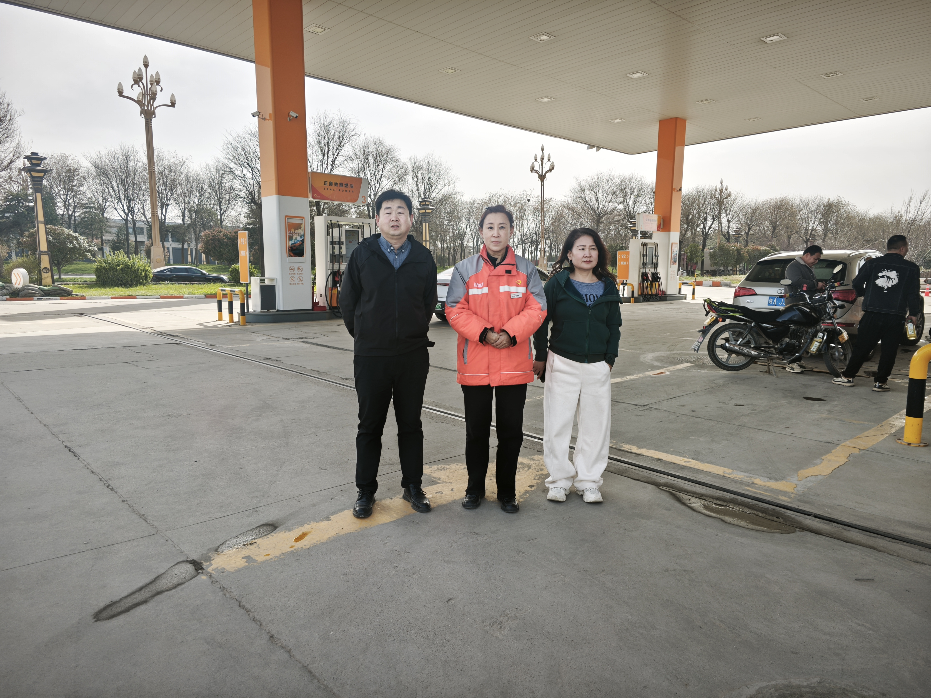
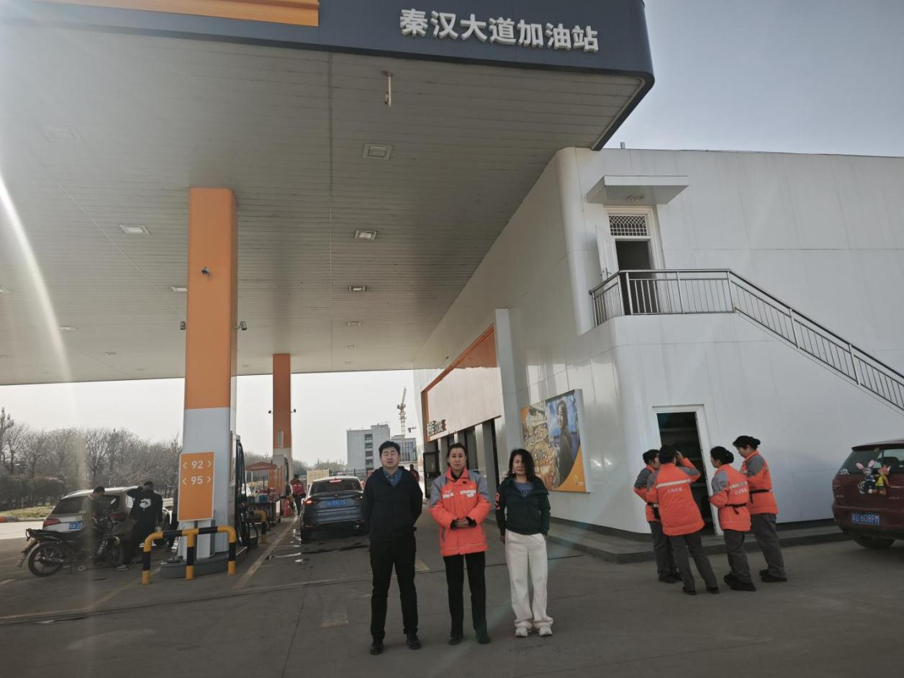

报告外封面（扫描件）
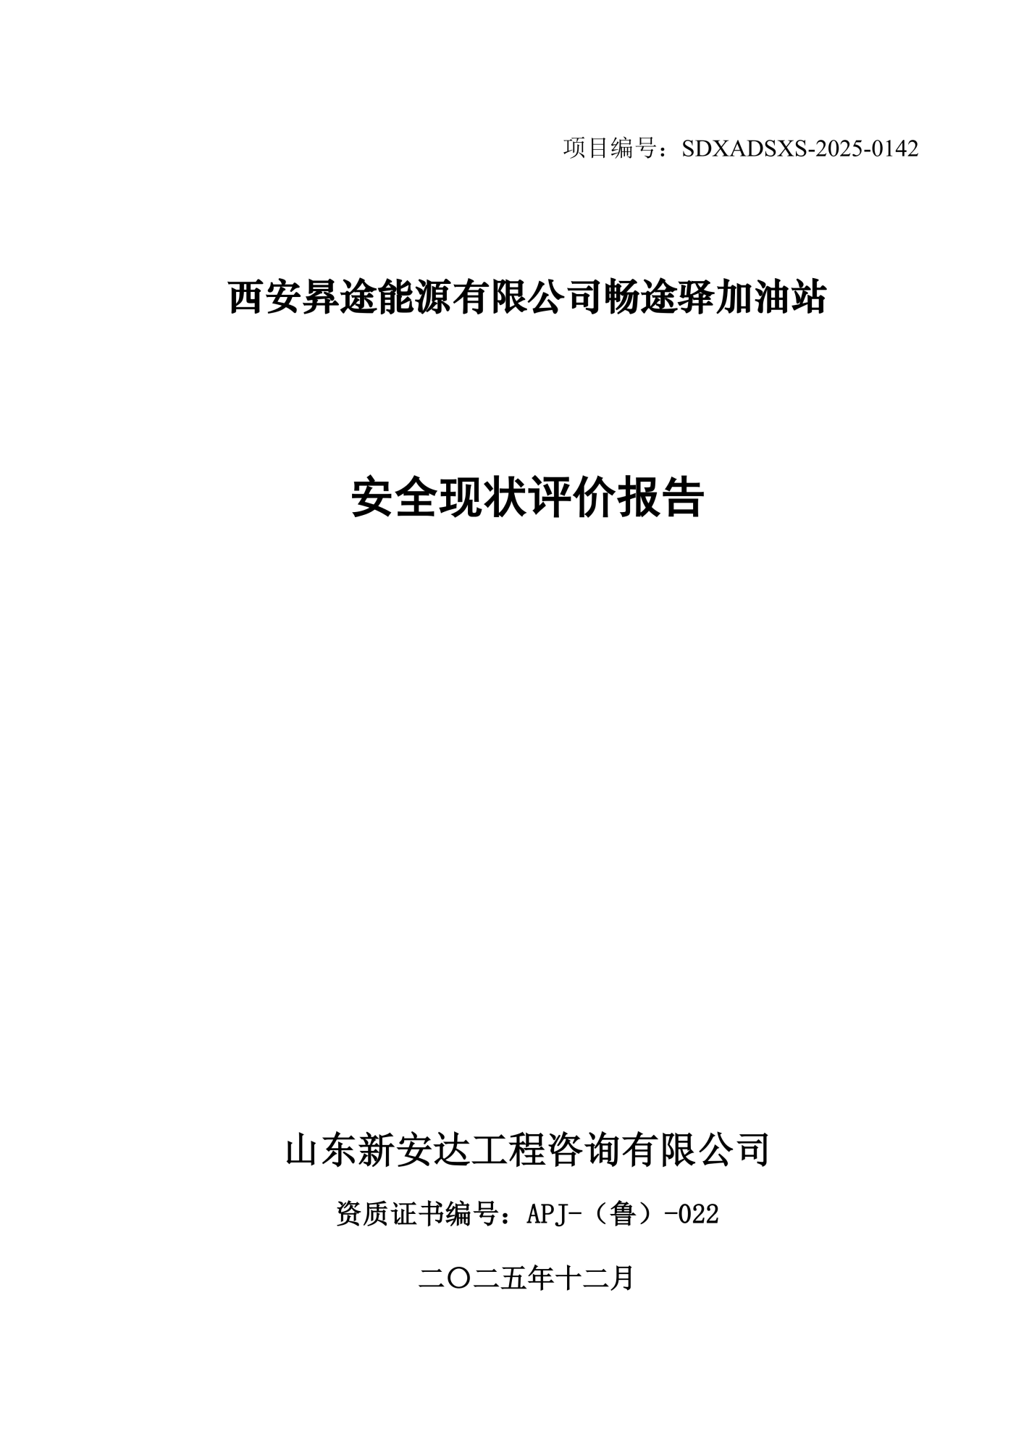
报告内封面（盖章扫描件）
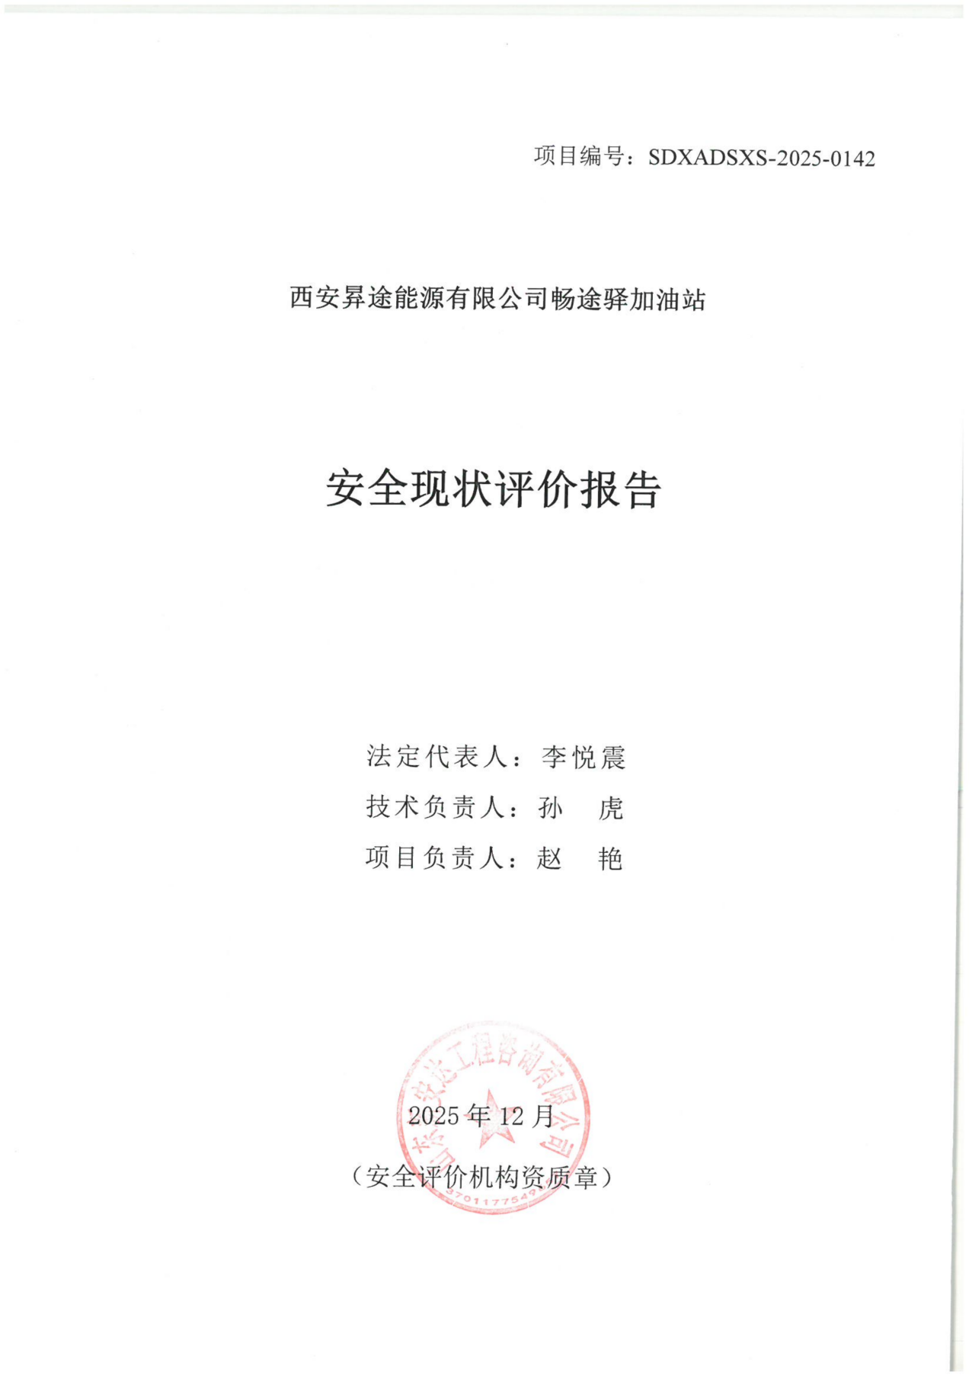

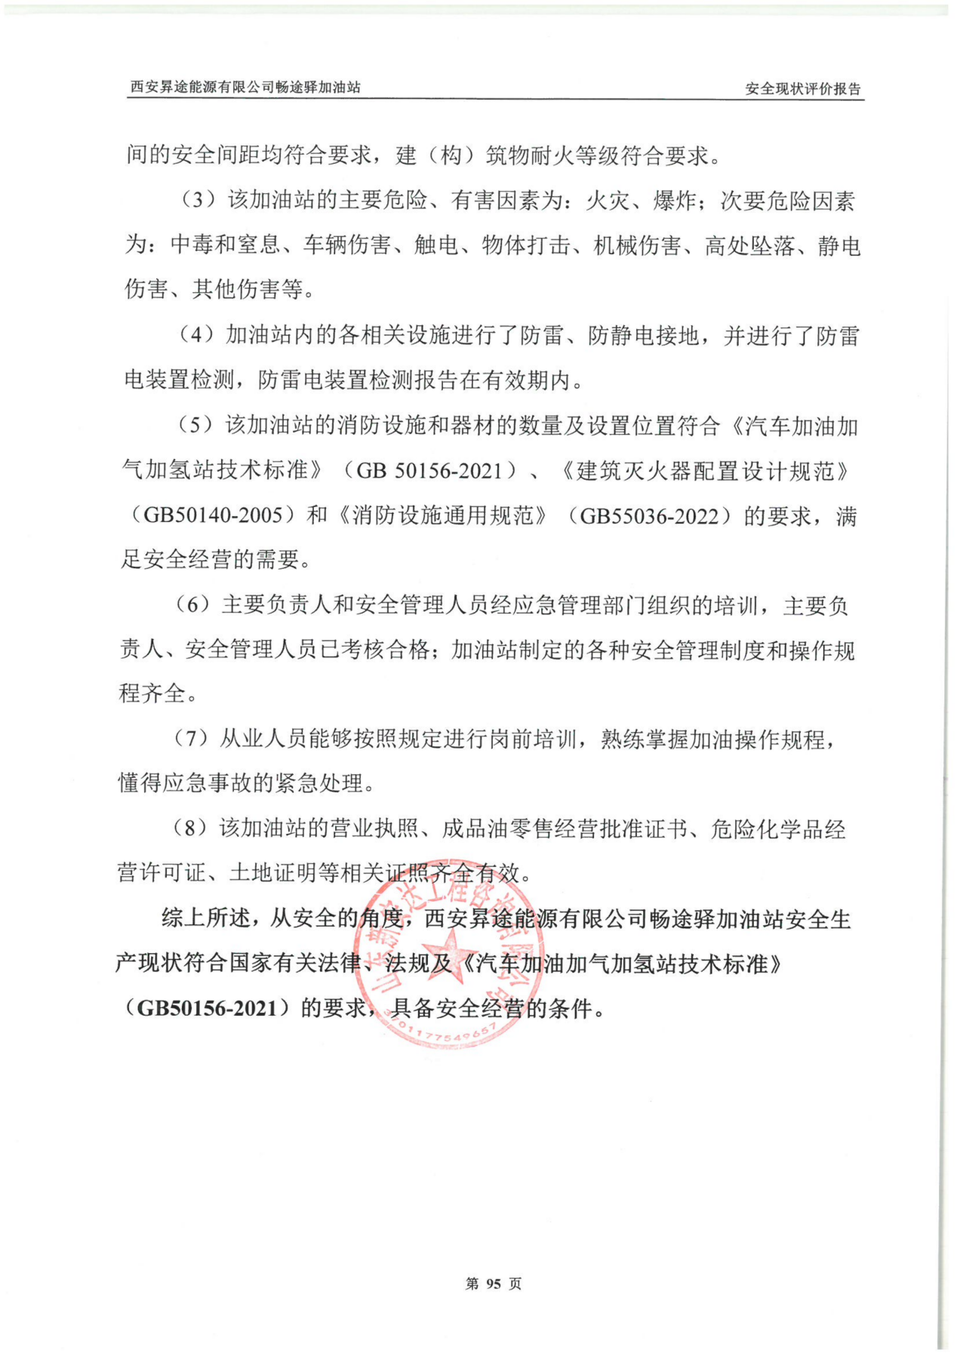
报告结论页（盖章扫描件）
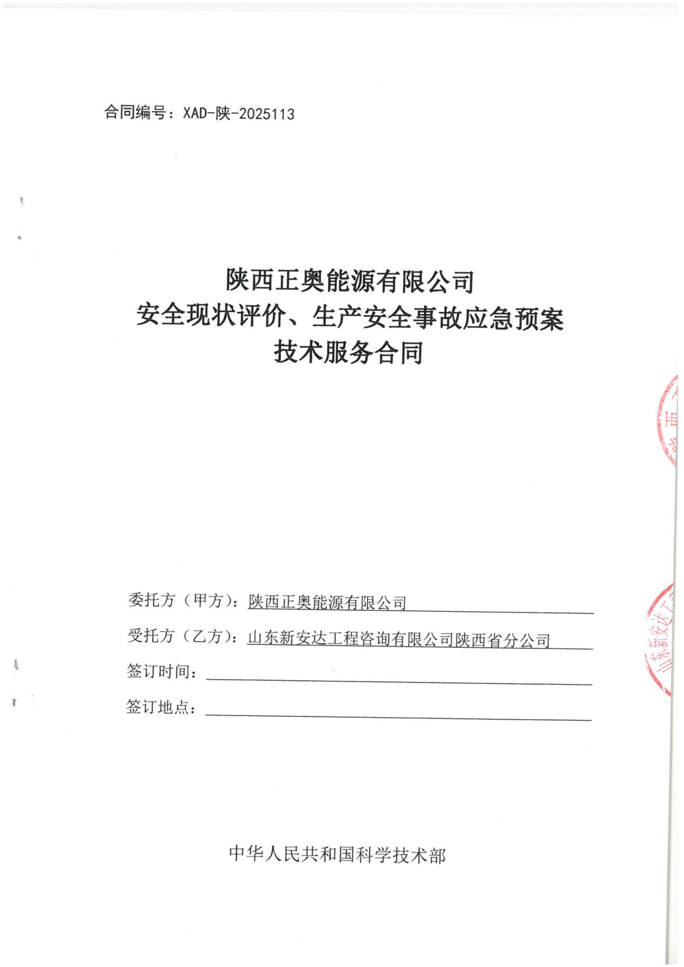
合同外封面（盖章扫描件）

